1 условие на проверку тру фалсе

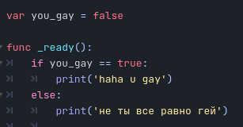

2 условие проверка какое число больше

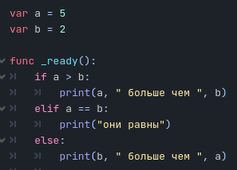

3 условие кнопка рандомит число и проверяется какое оно



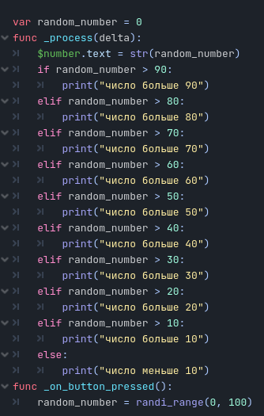

4 условие при нажатии на кнопку убавляется 1 хп. Сделать изменение цвета игрока в зависимости от условий

